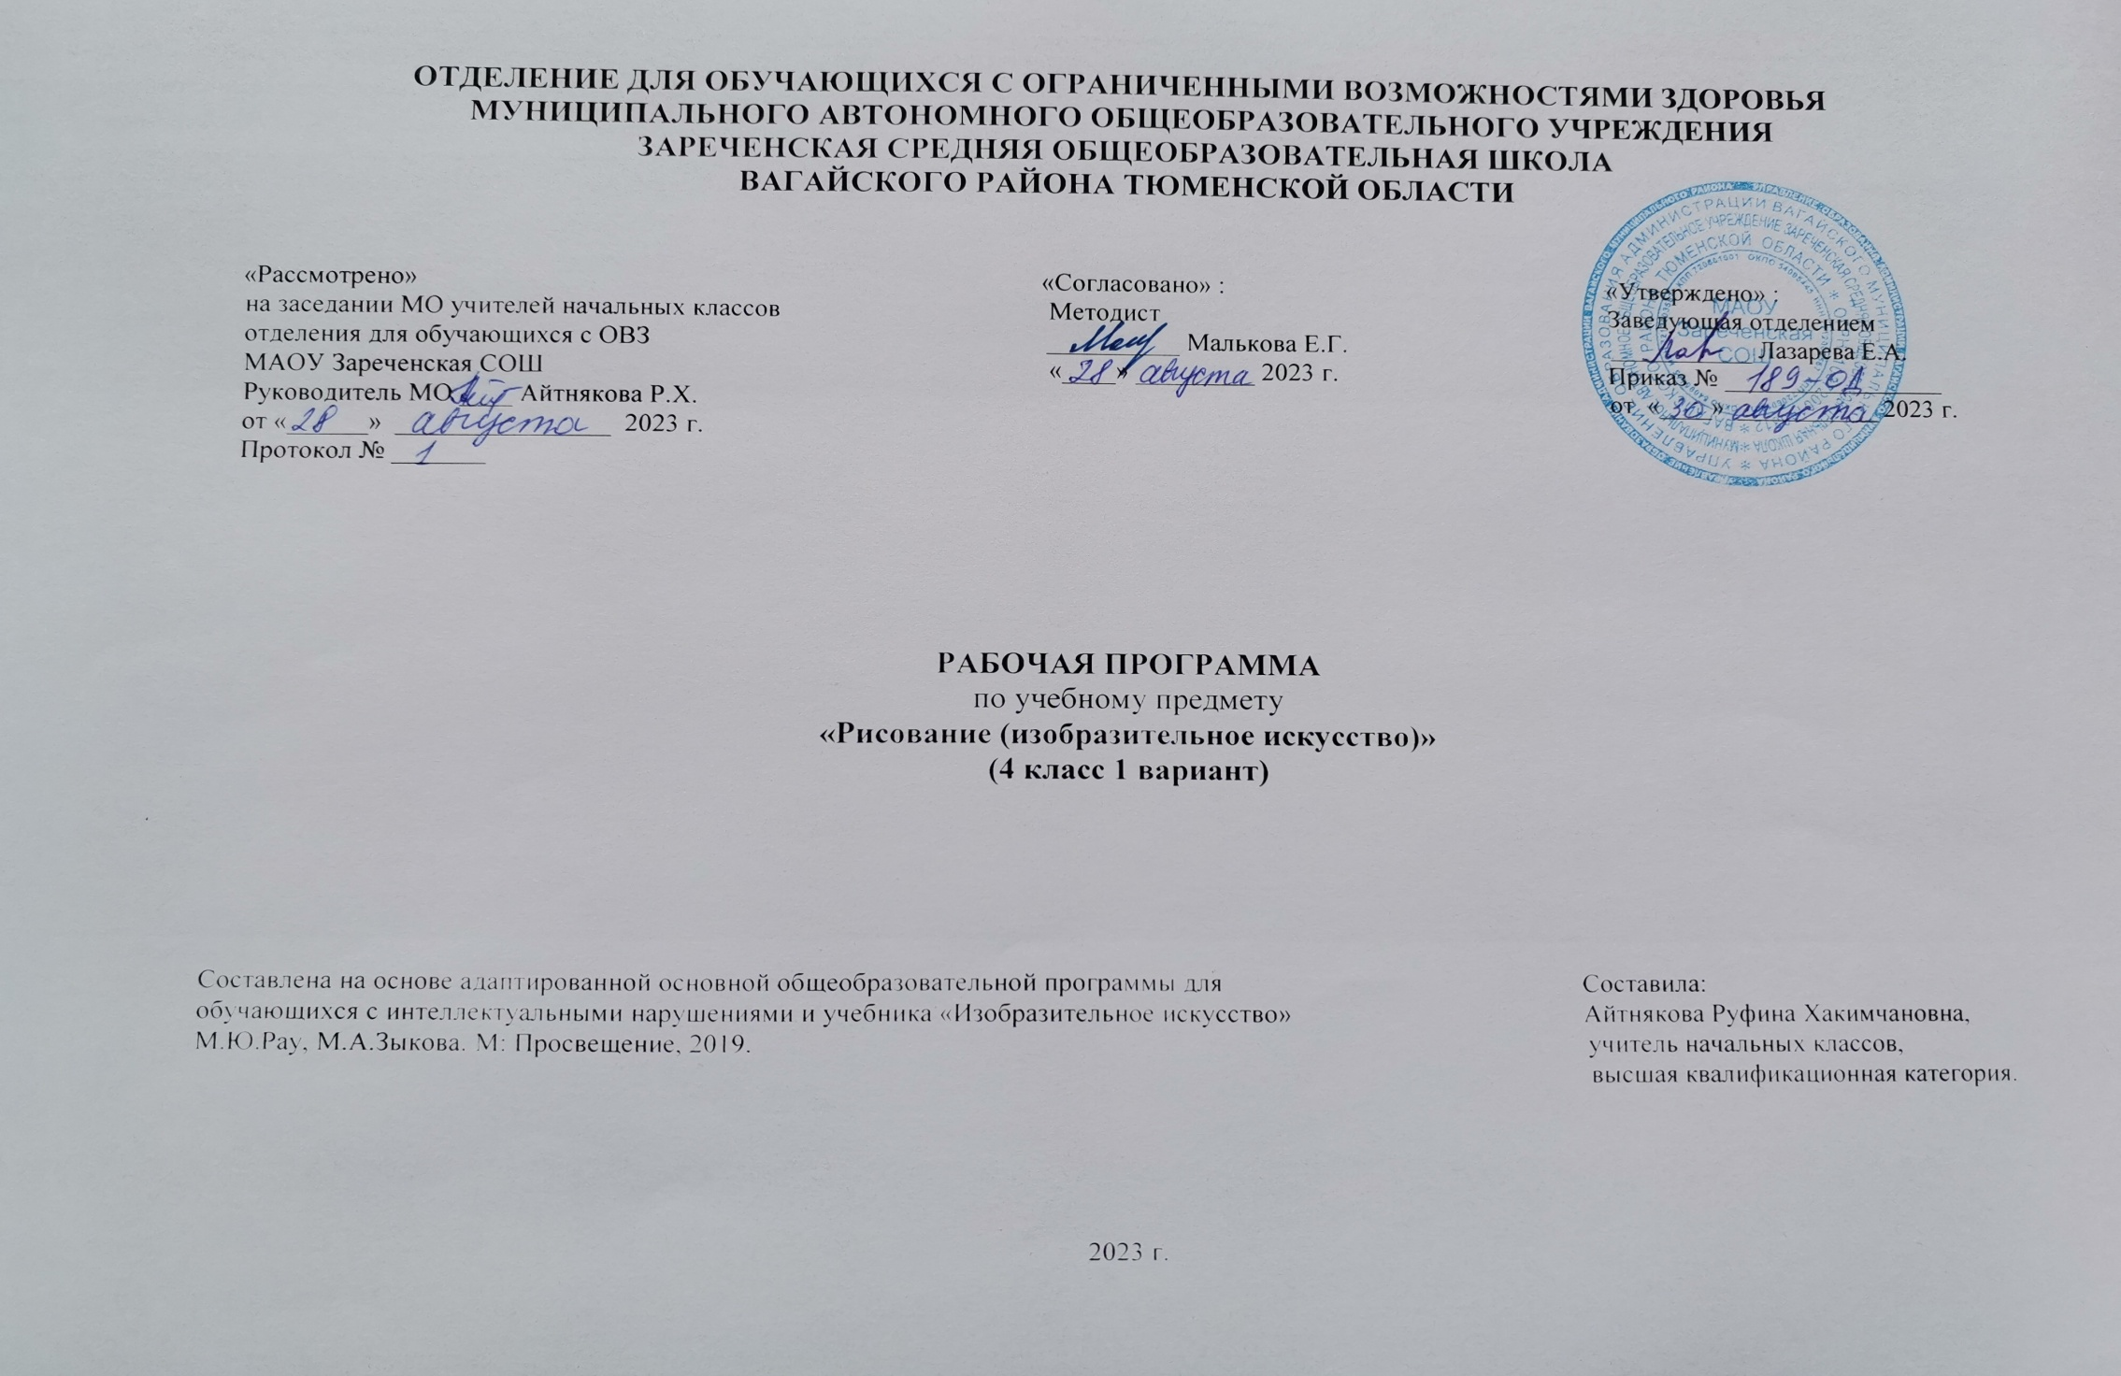
1.Пояснительная записка.
Адаптированная рабочая программа по учебному предмету «Рисование (изобразительное искусство)» 4 класс ФГОС образования обучающихся с интеллектуальными нарушениями разработана на основании следующих нормативно – правовых документов:
1.Федеральный закон «Об образовании в Российской Федерации» от 29.12.2012 №273-ФЗ.
2.Приказ Министерства образования и науки Российской Федерации от 19.12.2014 №1599 «Об утверждении федерального государственного образовательного стандарта образования обучающихся с умственной отсталостью (интеллектуальными нарушениями)».
3.Учебный план отделения для обучающихся с ОВЗ МАОУ Зареченская СОШ.
4.Адаптированная образовательная программа отделения для обучающихся с ОВЗ МАОУ Зареченская СОШ.
Основной целью обучения предмета заключается во всестороннем развитии личности обучающегося с умственной отсталостью (интеллектуальными нарушениями) в процессе приобщения его к художественной культуре и обучения умению видеть прекрасное в жизни и искусстве; формировании элементарных знаний об изобразительном искусстве, общих и специальных умений и навыков изобразительной деятельности (в рисовании, лепке, аппликации), развитии зрительного восприятия формы, величины, конструкции, цвета предмета, его положения в пространстве, а также адекватного отображения его в рисунке, аппликации, лепке; развитие умения пользоваться полученными практическими навыками в повседневной жизни.
Основные задачи изучения предмета:
-воспитание интереса к изобразительному искусству;
-раскрытие значения изобразительного искусства в жизни человека;
-воспитание в детях эстетического чувства и понимания красоты окружающего мира, художественного вкуса;
-формирование элементарных знаний о видах и жанрах изобразительного искусства искусствах;
-расширение художественно-эстетического кругозора;
-развитие эмоционального восприятия произведений искусства, умения анализировать их содержание и формулировать своего мнения о них;
-формирование знаний элементарных основ реалистического рисунка;
-обучение изобразительным техникам и приемам с использованием различных материалов, инструментов и приспособлений, в том числе экспериментирование и работа в нетрадиционных техниках;
-обучение разным видам изобразительной деятельности (рисованию, аппликации, лепке);
-обучение правилам и законам композиции, цветоведения, построения орнамента, применяемых в разных видах изобразительной деятельности;
-формирование умения создавать простейшие художественные образы с натуры и по образцу, по памяти, представлению и воображению;
-развитие умения выполнять тематические и декоративные композиции;
-воспитание у обучающихся умения согласованно и продуктивно работать в группах, выполняя определенный этап работы для получения результата общей изобразительной деятельности ("коллективное рисование", "коллективная аппликация").
Коррекция недостатков психического и физического развития обучающихся на уроках изобразительного искусства заключается в следующем:
-коррекции познавательной деятельности обучающихся путем систематического и целенаправленного воспитания и совершенствования у них правильного восприятия формы, строения, величины, цвета предметов, их положения в пространстве, умения находить в изображаемом объекте существенные признаки, устанавливать сходство и различие между предметами;
-развитии аналитических способностей, умений сравнивать, обобщать; формирование умения ориентироваться в задании, планировать художественные работы, последовательно выполнять рисунок, аппликацию, лепку предмета; контролировать свои действия;
-коррекции ручной моторики; улучшения зрительно-двигательной координации путем использования вариативных и многократно повторяющихся действий с применением разнообразных технических приемов рисования, лепки и выполнения аппликации.
-развитии зрительной памяти, внимания, наблюдательности, образного мышления, представления и воображения.
2.Общая характеристика учебного предмета.
«Рисование (изобразительное искусство)» как школьный учебный предмет имеет важное коррекционно - развивающее значение. Уроки рисования при правильной их постановке способствуют воспитанию положительных навыков и привычек.
Цель программы обучения: использование изобразительной деятельности в качестве важнейшего средства воздействия на формирование личности ребёнка, на интеллектуальную, эмоциональную и двигательную сферы.
Основные задачи программы обучения:
-способствовать коррекции недостатков познавательной деятельности школьников путем систематического и целенаправленного воспитания и развития у них правильного восприятия формы, конструкции, величины, цвета предмете, их положения в пространстве;
-находить в изображаемом рисунке существенные признаки, устанавливать сходство и различие;
-содействовать развитию у учащихся аналитико-синтетической деятельности, умения сравнивать, обобщать;
-ориентироваться в задании и планировать свою работу, намечать последовательность выполнения рисунка;
-исправлять недостатки моторики и совершенствовать зрительно - двигательную координацию путем использования вариативных и многократно повторяющихся графических действий с применением разнообразного изобразительного материала;
-дать учащимся знания элементарных основ реалистического рисунка, формировать навыки рисования с натуры, декоративного рисования;
-знакомить учащихся с отдельными произведениями изобразительного, декоративно - прикладного и народного искусства, воспитывать активное эмоционально - эстетическое отношение к ним;
-развивать у учащихся речь, художественный вкус, интерес и любовь к изобразительной деятельности.
3.Описание места учебного предмета в учебном плане.
Учебный предмет «Рисование (изобразительное искусство)» входит в образовательную область «Искусство», программа рассчитана на 1 час в неделю, 34 учебные недели, 34 часа в год.
Учебный план.
Предмет | Кол-во часов  в неделю | 1ч | 2ч | 3ч | 4ч | год
Рисование  (изобразительное искусство) | 1 | 8 | 8 | 10 | 8 | 34
4.Личностные и предметные результаты освоения учебного предмета.
Личностные результаты:
-осознание себя как гражданина России; формирование чувства гордости за свою Родину;
-воспитание уважительного отношения к иному мнению, истории и культуре других народов;
-сформированность адекватных представлений о собственных возможностях, о насущно необходимом жизнеобеспечении;
-овладение начальными навыками адаптации в динамично изменяющемся и развивающемся мире;
-овладение социально-бытовыми навыками, используемыми в повседневной жизни;
-владение навыками коммуникации и принятыми нормами социального взаимодействия, в том числе владение вербальными и невербальными коммуникативными компетенциями, использование доступных информационных технологий для коммуникации;
-способность к осмыслению социального окружения, своего места в нем, принятие соответствующих возрасту ценностей и социальных ролей;
-принятие и освоение социальной роли обучающегося, проявление социально значимых мотивов учебной деятельности;
-сформированность навыков сотрудничества с взрослыми и сверстниками в разных социальных ситуациях;
-способность к осмыслению картины мира, ее временно-пространственной организации; формирование целостного, социально ориентированного взгляда на мир в его органичном единстве природной и социальной частей;
-воспитание эстетических потребностей, ценностей и чувств;
-развитие этических чувств, проявление доброжелательности, эмоционально-нравственной отзывчивости и взаимопомощи, проявление сопереживания к чувствам других людей;
-сформированность установки на безопасный, здоровый образ жизни, наличие мотивации к творческому труду, работе на результат, бережному отношению к материальным и духовным ценностям;
-проявление готовности к самостоятельной жизни.
Предметные результаты:
Минимальный уровень:
-знание названий художественных материалов, инструментов и приспособлений, их свойств, назначения, правил хранения, обращения и санитарно-гигиенических требований при работе с ними;
-знание элементарных правил композиции, цветоведения, передачи формы предмета;
-знание некоторых выразительных средств изобразительного искусства: "изобразительная поверхность", "точка", "линия", "штриховка", "пятно", "цвет";
-пользование материалами для рисования, аппликации, лепки;
-знание названий предметов, подлежащих рисованию, лепке и аппликации;
-знание названий некоторых народных и национальных промыслов, изготавливающих игрушки: "Дымково", "Гжель", "Городец", "Каргополь";
-организация рабочего места в зависимости от характера выполняемой работы;
-следование при выполнении работы инструкциям педагогического работника; рациональная организация своей изобразительной деятельности; планирование работы; осуществление текущего и заключительного контроля выполняемых практических действий и корректировка хода практической работы;
-владение некоторыми приемами лепки (раскатывание, сплющивание, отщипывание) и аппликации (вырезание и наклеивание);
-рисование по образцу, с натуры, по памяти, представлению, воображению предметов несложной формы и конструкции, передача в рисунке содержания несложных произведений в соответствии с темой;
-применение приемов работы карандашом, гуашью, акварельными красками с целью передачи фактуры предмета;
-ориентировка в пространстве листа, размещение изображения одного или группы предметов в соответствии с параметрами изобразительной поверхности;
-адекватная передача цвета изображаемого объекта, определение насыщенности цвета, получение смешанных цветов и некоторых оттенков цвета;
-узнавание и различение в книжных иллюстрациях и репродукциях изображенных предметов и действий.
Достаточный уровень:
-знание названий жанров изобразительного искусства (портрет, натюрморт, пейзаж);
-знание названий некоторых народных и национальных промыслов (например, "Дымково", "Гжель", "Городец", "Каргополь");
-знание основных особенностей некоторых материалов, используемых в рисовании, лепке и аппликации;
-знание выразительных средств изобразительного искусства: "изобразительная поверхность", "точка", "линия", "штриховка", "пятно", "цвет";
-знание правил цветоведения, светотени, перспективы; построения орнамента, стилизации формы предмета;
-знание видов аппликации (предметная, сюжетная, декоративная);
-знание способов лепки (конструктивный, пластический, комбинированный);
-нахождение необходимой для выполнения работы информации в материалах учебника, рабочей тетради;
-следование при выполнении работы инструкциям педагогического работника или инструкциям, представленным в других информационных источниках;
-оценка результатов собственной изобразительной деятельности и обучающихся (красиво, некрасиво, аккуратно, похоже на образец);
-использование разнообразных технологических способов выполнения аппликации;
-применение разных способов лепки;
-рисование с натуры и по памяти после предварительных наблюдений, передача всех признаков и свойств изображаемого объекта, рисование по воображению;
-различение и передача в рисунке эмоционального состояния и своего отношения к природе, человеку, семье и обществу.
5.Содержание учебного предмета.
Содержание программы отражено в разделах: «Обучение композиционной деятельности», «Развитие умений воспринимать и изображать форму предметов, пропорции, конструкцию»; «Развитие восприятия цвета предметов и формирование умения передавать его в живописи»; «Обучение восприятию произведений искусства» и распределено последовательно с постепенным усложнением.
Программой предусмотрены следующие виды работы:
-рисование с натуры и по образцу (готовому изображению); рисование по памяти, представлению и воображению; рисование на свободную и заданную тему; декоративное рисование;
-лепка объемного и плоскостного изображения (барельеф на картоне) с натуры или по образцу, по памяти, воображению; лепка на тему; лепка декоративной композиции;
-выполнение плоскостной и полуобъемной аппликаций (без фиксации деталей на изобразительной поверхности («подвижная аппликация») и с фиксацией деталей на изобразительной плоскости с помощью пластилина и клея) с натуры, по образцу, представлению, воображению; выполнение предметной, сюжетной и декоративной аппликации;
-проведение беседы о содержании рассматриваемых репродукций с картины художников, книжной иллюстрации, картинки, произведения народного и декоративно-прикладного искусства.
Подбираемый материал для демонстрации доступен пониманию обучающихся по содержанию и отвечает их интересам.
В программе предложен речевой материал в виде отдельных слов, словосочетаний и фраз, который закрепляется в практической деятельности и в беседах по изобразительному искусству.
6.Календарно – тематическое планирование.
№  п/п | Тема урока | Количество часов | Дата
 |  |  | план | факт
1. | Инструктаж по Т/Б. Аппликация «Дети собирают грибы в лесу". | 1ч.
2. | Что изображают художники? Как они изображают? Изображай с натуры и по памяти. | 1ч.
3. | Рисуй похоже, как видишь (с натуры). | 1ч.
4. | Цвет листьев зеленый – светлый и темный. | 1ч.
5. | Веточка с листьями, освещенная солнечными лучами. | 1ч.
6. | Веточка с листьями в тени. | 1ч.
7. | Картина «Пейзаж». Как рисуют природу (пейзаж). | 1ч.
8. | Нарисуй картину – пейзаж. | 1ч.
9. | Картина «Натюрморт». | 1ч.
10. | Нарисуй то, что стоит на столе (по выбору). Как рисовать натюрморт. | 1ч.
11. | Портрет человека. | 1ч.
12. | Как художник (скульптор) работает над портретом человека. | 1ч.
13. | Как изображать портрет человека (рисовать, лепить). | 1ч.
14. | Лепка и рисование портрета. | 1ч.
15. | Автопортрет. Изучай себя. Нарисуй свой автопортрет. | 1ч.
16. | Новогодняя елка. Рисование праздничной открытки. | 1ч.
17. | Художники о тех, кто защищает Родину. Рисование шлема, щита или богатыря. | 1ч.
18. | Как рисовать доброго героя сказки. | 1ч.
19. | Как рисовать злого героя сказки. | 1ч.
20. | Необыкновенные деревья в сказках. | 1ч.
21. | Фигура человека в движении. | 1ч.
22. | Фигура человека в движении. | 1ч.
23. | Как изображают море. | 1ч.
24. | Как изображают животных. | 1ч.
25. | Удивительные животные жарких стран. Лепка и рисование жирафа. | 1ч.
26. | Рисование животных (по выбору). | 1ч.
27. | Рассматривай, лепи, рисуй насекомых. | 1ч.
28. | Лепка и рисование насекомых. | 1ч.
29. | Фарфоровые изделия с росписью. Гжель. | 1ч.
30. | Части узора гжельской росписи. | 1ч.
31. | Украшение посуды гжельской росписью. | 1ч.
32. | Улица города. Люди на улице города. | 1ч.
33. | Краски лета. Венок из цветов и колосьев. | 1ч.
34. | Рисование на свободную тему. | 1ч.
7.Описание материально – технического обеспечения образовательной деятельности.
1.Учебник «Изобразительное искусство» 4 класс. 2-е издание. Учебник для общеобразовательных организаций, реализующих АООП.
М.Ю. Рау, М.А. Зыкова. М: Просвещение, 2019 г.
2.Кузин В.С., Кубышкина Э.И., Шпикалова Т.Я. Изобразительное искусство в 1-4 классах. М.: Просвещение, 2018г.
3.Наглядные пособия по темам: «Времена года», «Овощи», «Фрукты», «Игрушки», «Посуда» и другие.
4.Компьютер, проектор.
5.Муляжи овощей, фруктов.
6.Наборы красок, кистей, гуашь.
7.Наборы цветных карандашей, простых карандашей, фломастеров.
8.Пластилин, подложки, стеки.
9.Шаблоны геометрических фигур, листьев, грибов, фруктов, овощей и т.д.
10.Альбомы.
11.Коррекционные карточки.
12.Салфетки, ватные диски.
13.Палитра.

